Самое дорогое у человека!

В период с 20 по 25 ноября в рамках проведения месячника, посвящённого Дню матери с целью бережного отношения к женщине, укрепления семьи, в соответствии с районным планом мероприятий, приуроченных ко Дню матери, в школе был разработан и проведён план внутри школьных мероприятий:
- Акция: «Пятёрка для моей мамы».
- День добрых дел «Помоги своей маме!»
- «Нет тебя дороже»- праздничный концерт, посвящённый Дню матери.
- Конкурс газет на тему: «Мама - первое слово, главное слово в каждой судьбе»
- Общешкольная фотовыставка: «Моя мама лучше всех!»
- Выставки рисунков по темам: «Образ матери»
- Выставка детского творчества (поделки): «Моей любимой маме»
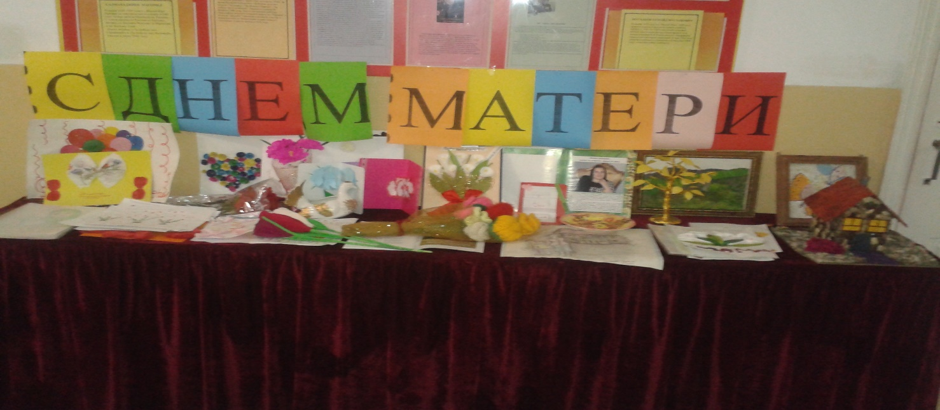

Ко Дню матери во всех классах были оформлены тематические наглядные стенды и проведено праздничные мероприятия, посвящённые Дню матери. Учащиеся и учителя качественно подготовили праздники, на которых присутствовали и принимали активное участие приглашённые мамы.

Ребята начальных классов, под чутким руководством их учителей –Бисултановой Хадижат Абдулмухтаровны и Эльдаровой Розы Саламуевны приготовили для своих мам подарки своими руками.
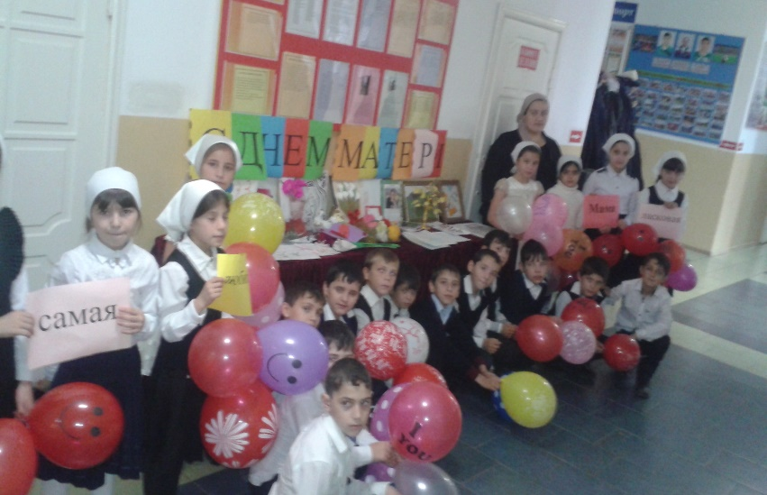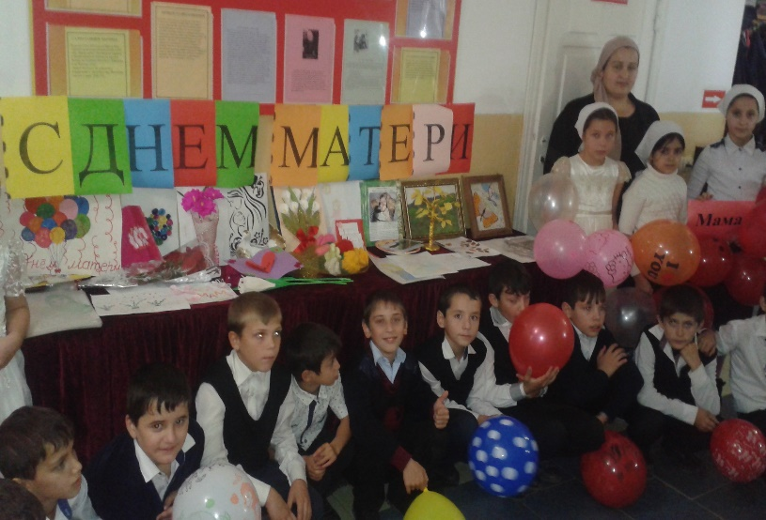

С 20 по 25 ноября прошла акция «Пятёрка для моей мамы». В ней приняли участие ученики 2-9 класса. Победителями стали учащиеся 2-го класса, они больше всех заработали пятёрки для своих мам.
На протяжении двух недель в коридоре школы была организована выставка рисунков «Образ матери», самым активным классом в участии были учащиеся начальных классов, они больше всех продемонстрировали рисунки своих мам и бабушек. 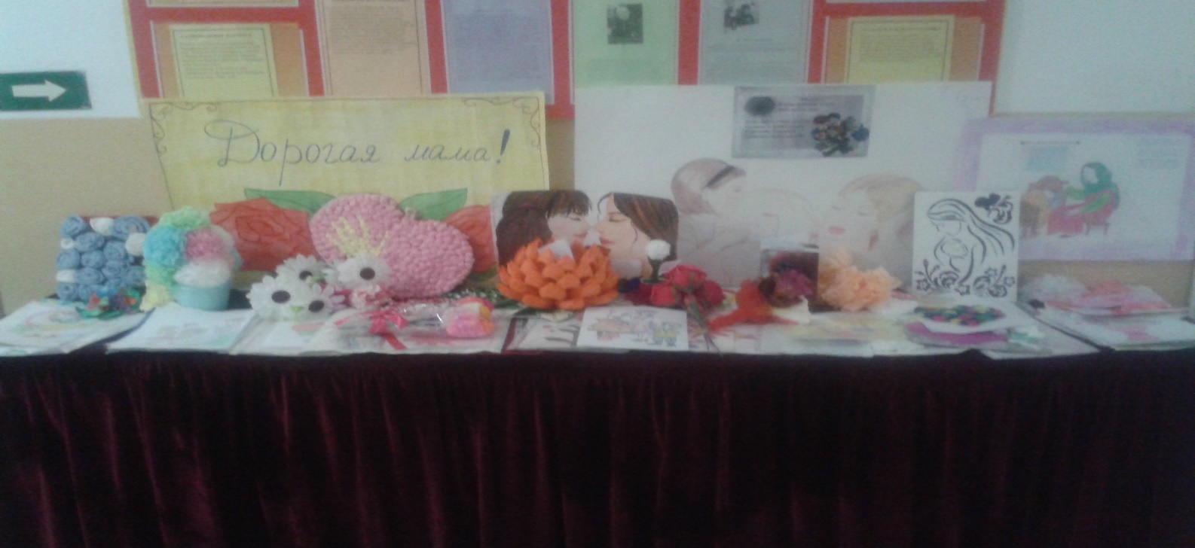
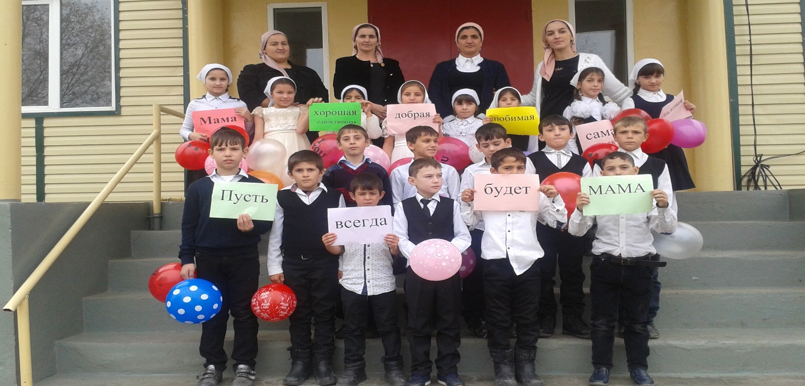
Также среди учащихся начальных классов был проведен конкурс чтецов «Стихи о маме», все ребята очень активно подошли к конкурсу. Победителем стала ученица 3-го класса Геримханова Анжела.

В процессе проведения всех мероприятий ребята активно участвовали во всех проводимых мероприятиях. Учащиеся 1-9 классов поздравили своих мам с праздником.
Самыми активными были учащиеся 1,2,6,7,8- класса. Большую помощь в подготовке мероприятий оказывали члены школьного ученического самоуправления, а также классные руководители. Все запланированные мероприятия прошли на высоко организованном уровне и имели массовый характер.

Организатор:__________/Гайтаева М.Р./

